Исполнение Плана мероприятий, по противодействию коррупции на территории муниципального образования «Зиреклинское сельское поселение Новошешминского муниципального района Республики Татарстан на 2020 год»

Разделы и пункты | Мероприятия | Срок исполнения | Ответственные |  |  | Исполнение
1 | 2 | 3 | 4
1.Мероприятия в области совершенствования правового регулирования и организационного обеспечения деятельности по противодействию коррупции
1.1 | Приведение муниципальных правовых актов по вопросам противодействия коррупции в соответствие с изменениями и дополнениями в законодательством Российской Федерации и Республики Татарстан | В течение года | Глава сельского поселения |  |  | В 2019 было принято решение от 23.04.19 №70-113 «Об утверждении Положения о проведении мониторинга изменений законодательства и муниципальных нормативных правовых актов органа местного самоуправления Зиреклинского сельского поселения Новошешминского муниципального района Республики Татарстан»
1.2. | Проведение антикоррупционной экспертизы:  -проектов муниципальных правовых актов;  - муниципальных правовых актов; | В течение года | Глава сельского поселения |  |  | Проведено 29 антикоррупционной экспертизы ( в том числе и проекты и муниципальные правовые акты)
1.3. | Обеспечения взаимодействия с комиссией при Главе Новошешминского муниципального района по противодействию коррупции | В течение года | Глава сельского поселения
1.4. | Обеспечение взаимодействия с правоохранительными органами в сфере противодействия коррупции | В течение года | Глава сельского поселения |  |  | В 2020 г. взаимодействие с правоохранительными органами, органами прокуратуры, иными государственными органами по вопросу противодействию коррупционных правонарушений не осуществлялось.
1.5. | Обеспечение предоставления муниципальных услуг в соответствии с утвержденными регламентами | Постоянно | Глава сельского поселения |  |  | Услуги предоставляются в соответствии с утверждёнными регламентами
1.6. | Совершенствование организации работы с обращениями граждан | Постоянно | Глава сельского поселения |  |  | В целях обеспечения эффективного функционирования постоянно действующих каналов связи с гражданскими и юридическими лицами главой поселения проводятся личные приёмы граждан. В текущем 2020 году продолжена работа по повышению эффективности работы по оказанию государственных и муниципальных услуг населению
1.7. | Анализ жалоб и обращений граждан о фактах коррупции в органе местного самоуправления и организация проверок указанных фактов (при наличии) | 1 раз в квартал | Глава сельского поселения |  |  | Жалоб не поступало
2.Мероприятия по совершенствованию кадровой политики
2.1. | Проведение проверок в установленном порядке и применение соответствующих мер юридической ответственности по каждому случаю несоблюдения ограничений, запретов и неисполнения обязанностей, установленных в целях противодействия коррупции, нарушения ограничений, касающихся муниципальных служащих | При установлении факта не соблюдения |  | Глава сельского поселения |  | Факты не выявлены
2.2. | Участие в совещаниях для муниципальных служащих по разъяснению требований к служебному поведению и служебной этике, вопросов административной и уголовной ответственности за коррупционные правонарушения и преступления | В течение года |  | Глава сельского поселения |  | Все муниципальные служащие ознакомлены с ограничениями, запретами, требованиями к служебному поведению, исполнению обязанностей, установленных в целях противодействия коррупции
2.3. | Осуществление комплекса организационных, разъяснительных и иных мер по соблюдению муниципальными служащими ограничений, запретов и по исполнению обязанностей, установленных в целях противодействия коррупции, в том числе ограничений, касающихся получения подарков | В течение года |  | Глава сельского поселения |  | В целях профилактики коррупции и формирования негативного отношения к ней, муниципальные служащие при приеме на муниципальную службу знакомятся с положениями антикоррупционных правовых актов, требования которых должны соблюдать в процессе своей служебной деятельности
2.4. | Проведение мероприятий по формированию в администрации и подведомственных организациях негативного отношения к дарению подарков указанным выше лицам и служащим в связи с их должностным положением или в связи с исполнением ими служебных обязанностей | В течение года |  | Глава сельского поселения |  | Случаев несоблюдения муниципальными служащими ограничений, запретов и неисполнения обязанностей, установленных в целях противодействия коррупции, нарушения ограничений, касающихся получения подарков и порядка сдачи подарков не выявлено.
2.5 | Организация работы по своевременному заполнению и представлению сведений о доходах и расходах муниципальных служащих и членов их семей | До 30 апреля 2018 года |  | Глава сельского поселения |  |  | Указанные сведения размещены в установленные сроки. Сроки представления справки о доходах, об имуществе и обязательствах имущественного характера муниципальными служащими Зиреклинского сельского поселения сведений о доходах, расходах, об имуществе и обязательствах имущественного характера» муниципальными служащими не нарушены

3.Мероприятия по совершенствованию деятельности в сфере размещения муниципального заказа
3.1. | Обеспечение выполнения плана закупок за счет планирования торгов, утверждение ежегодного плана-графика (с учетом возможных изменений) и размещение его на официальном сайте в сети «Интернет» | В течение года | Бухгалтер Исполнительного комитета | проведено 1 электронных аукциона, комиссия по осуществлению муниципальных закупок проводила проверки соответствия участников закупок требованиям, установленным пунктом 9 части 1 статьи 31 Федерального закона от 05.04.2013 №44-ФЗ «О контрактной системе в сфере закупок товаров, работ, услуг для обеспечения государственных и муниципальных нужд», все претенденты допущены до участия в аукционах
4. Мероприятия по информированию населения
4.1 | Проведение разъяснительной работы по вопросам противодействия коррупции в учреждениях и организациях на территории сельского поселения | В течение года | Глава сельского поселения, руководители учреждений и организаций (по согласованию) | В Зиреклинской сельской библиотеке прошел час информации «Мы за мир без коррупции». На мероприятии ребята познакомились с такими понятиями, как «взяточничество», «коррупция». Библиотекарь рассказала о том, что коррупция тормозит экономическое развитие страны и ставит под угрозу любые преобразования, об уголовной ответственности за «получение взятки» и «дачу взятки». Ведущая выразила надежду, что, когда ребята станут взрослыми, и им придётся решать многие вопросы, они будут находить верные решения в любой ситуации, не обходя закон. Будут честными по жизни перед собой и другими людьми. И в заключение, библиотекарь раздала всем буклеты-памятки, которые будут интересны и их родителям.  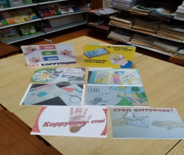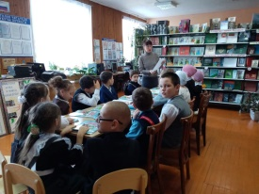
4.2. | Размещение на информационных стендах сельского поселения и в сети «Интернет» на сайте Новошешминского муниципального района принимаемых муниципальных правовых актов по противодействию коррупции | В течение года | Глава сельского поселения | 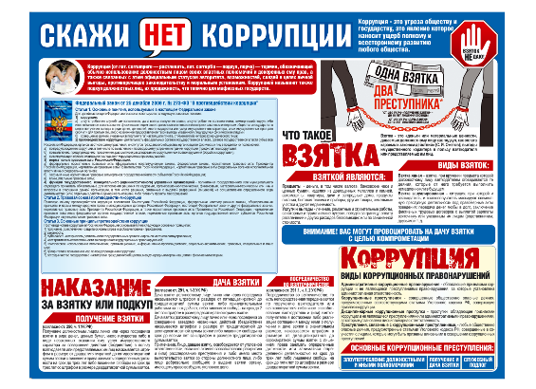  Раздел «противодействие коррупции» на официальном сайте и стендах Зиреклинского сельского поселения в сети «Интернет» заполняется своевременно, по мере поступления информации.
4.3. | Размещение на информационных стендах сельского поселения и в сети «Интернет» на сайте Новошешминского муниципального района административных регламентов | В течение года | Глава сельского поселения | В 2019 года утверждено в новой редакции 6 административных регламентов по предоставлению муниципальных услуг на территории Зиреклинского сельского поселения.

